HOJA TECNICA

G

RUST-AWAY
REMOVEDOR DE HERRUMBRE

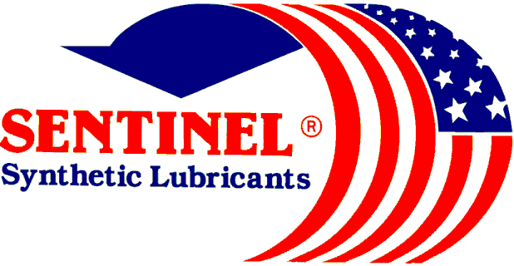

DESCRIPCION DEL PRODUCTO

Rust-Away es una mezcla de ácidos que remueven la herrumbre, la cáscara de soldadura, marcas de calor, aceite liviano y aceite del taller del acero al carbono y del hierro. También es efectivo para remover óxidos leves y manchas del cobre y sus aleaciones (latón, bronce y monel).

CARACTERISTICAS TECNICAS

Produce un duro y delgado acondicionamiento de la superficie del acero que sirve como una excelente base para pintar u otra capa orgánica.

Apariencia Física Líquido claro anaranjado
Olor Ninguno
Viscosidad 10 CPS.
pH @ 77°F 1.0
Punto de inflamación Ninguno
Vida útil Más de un año
Gravedad Especifica @ 77°F 1.14
Peso por Galón @ 77°F 9.47
Biodegradable Si
Solventes Ninguno
Toxicidad Contiene una Mezcla de Ácidos
VENENO – PUEDE CAUSAR SEVERAS QUEMADAS

PIN # 02001

PARA ORDENAR O PARA MAYOR INFORMACION

QUALITY WITHOUT QUESTIONS!

sentinel lubricants corp.
P.O. BOX 69-4240 Miami, Florida 33269-1240
15755 nw 15TH aVENUE MIAMI, FLORIDA 33169-5603
Ph.(305) 625-6400 (800)842-6400 FAX(305) 625-6565
WWW.SENTINELSYNTHETIC.COM

